Зеленые удобрения, навоз

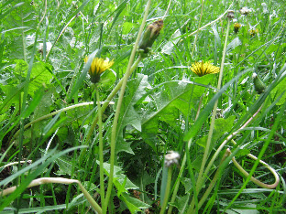

Овощные культуры выносят из почвы много элементов, и больше всего - азота. Бобовые же растения способны усваивать азот воздуха и отлично растут сами даже там, где для других требуются значительные дозы удобрений.
Растения, посеянные на зеленое удобрение, задерживают росу, то есть способствуют увлажнению почвы, согреванию и разрыхлению ее, увеличению запаса азота, гумуса, ускорению процесса разложения минеральных веществ. Все это придает спелость почве.
Зеленая масса имеет даже некоторые преимущества перед навозом: она разлагается быстрее, чем солома в навозе, дает превосходный гумус, а заключенный в ней азот имеет более высокие удобрительные качества, чем в навозе. Азот, получаемый из твердых экскрементов и из соломы, почти нерастворим, и только азот навозной жижи легко усваивается.
Между тем азотистые соединения зеленого удобрения легко растворимы, чем и объясняется сильное действие запаханной зеленой массы. Поэтому мы настоятельно рекомендуем освободившиеся на огороде участки засевать сидеральными травами.
Помимо обогащающего питательными элементами свойства, сидеральные культуры очищают и обеззараживают почву. Для этих целей можно посеять белую горчицу (выделения её корней прекрасно борются со многими болезнями), (она озимую рожь помогает в борьбе с проволочником).

http://lovesad.ru

